**Emotiv Insight Konstellation**

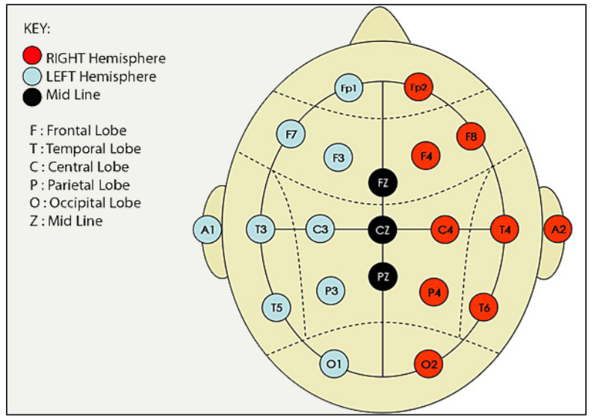

**CH2-**

**CH2+**

**CH1+**

**CH1-**

Programm: ElectricGuru

Testperson: Paul Schmutz

Detektierbare Signale:

* Zwinkern bringt starke Ausschläge auf Channel 1
* Oben/unten schauen (jedoch links/rechts schauen kaum)
* Zähne zusammenbeißen (hochfrequent)

Fazit: Überwiegend Muskelreize detektierbar

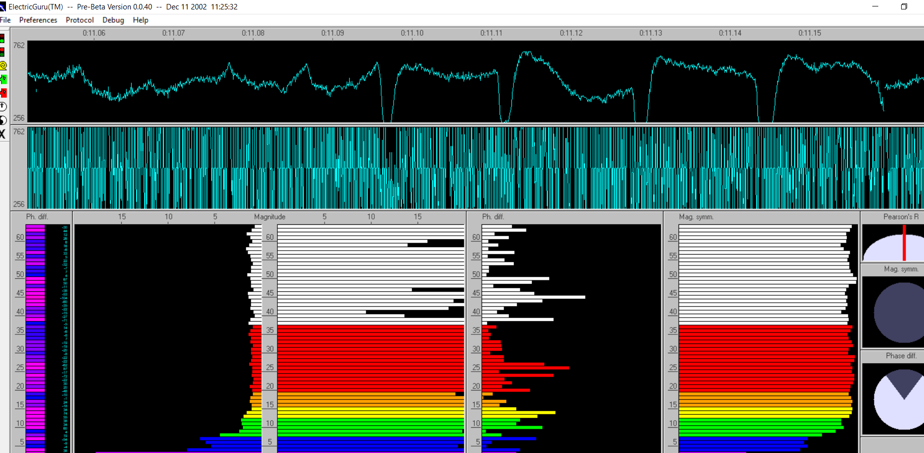

Zwinkern

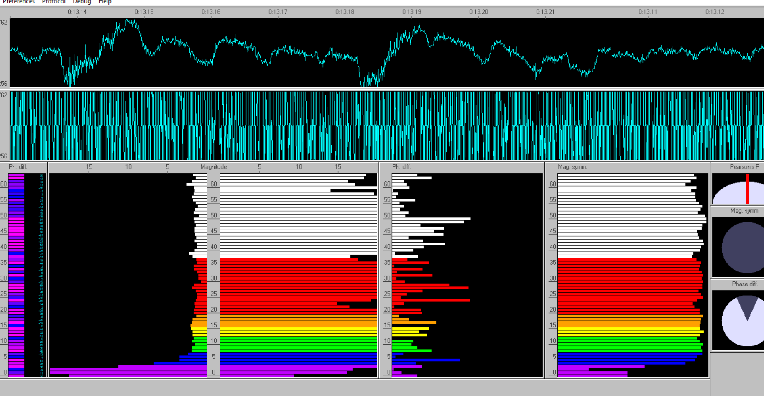

Mit Augen nach oben sehen

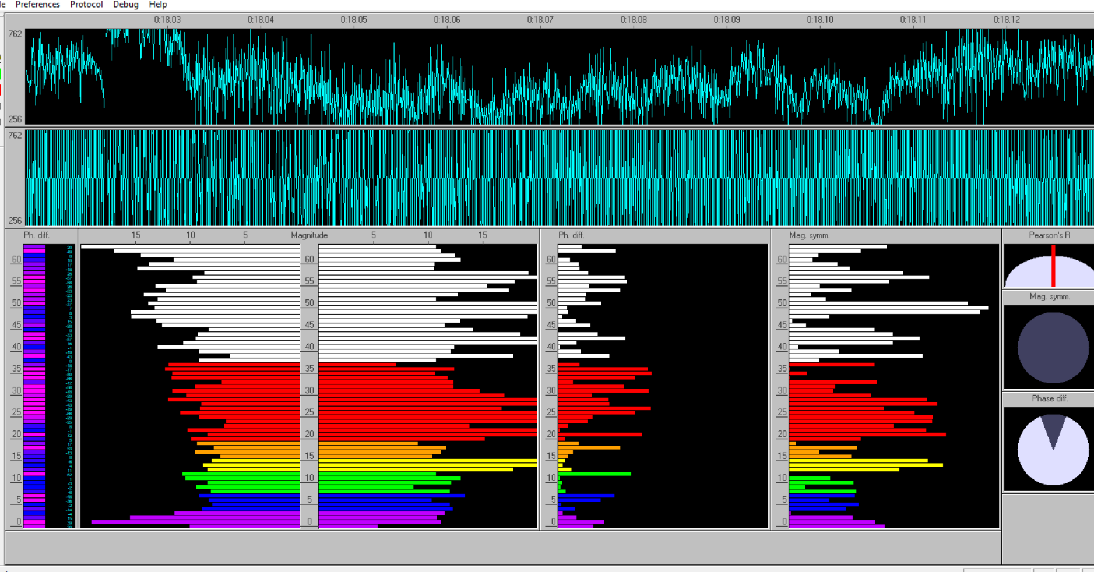

Zähne zusammenbeißen

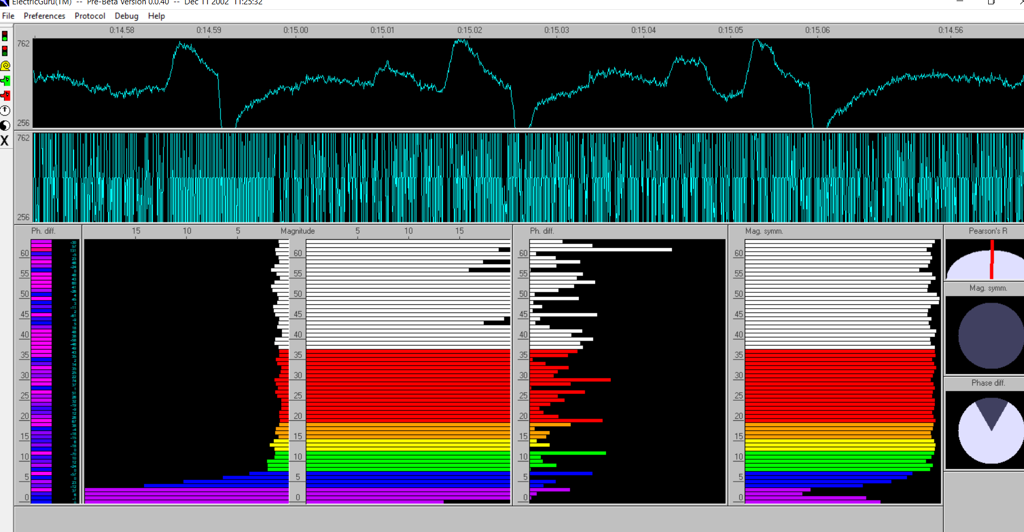

Mit Augen nach unten sehen

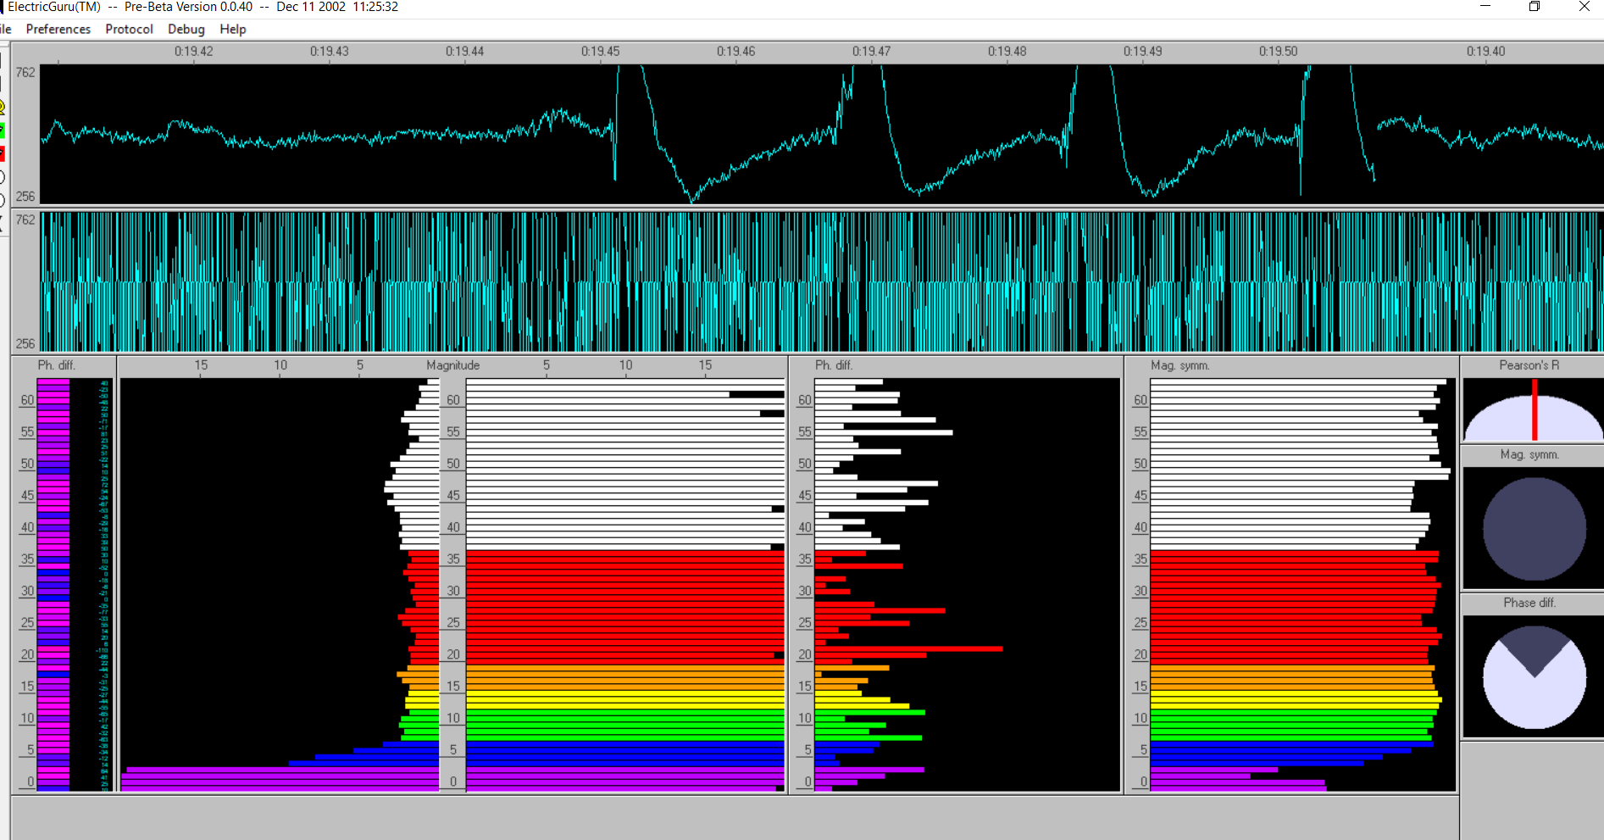

Kurz Mund öffnen und schnell zusammenbeißen